В ПОМОЩЬ РОДИТЕЛЯМ
Беседы с ребёнком на тему: «Таинственный космос»

- Беседа
на тему «Что такое космос?»
Цель: дать детям представление о планетах солнечной системы, солнце, звёздах, первом полете в космос, выяснить знания детей по данному вопросу.

Скажи, пожалуйста, знаешь ли ты, какой праздник празднуют в нашей стране
12 апреля? (если ребёнок ответит правильно – похвалите его, а если не знает, скажите)
вот сегодня мы с тобой и узнаем, что это за праздник!
Очень часто люди, глядя на небо, задают себе вопрос: «А что там? За облаками?» - Космос. Что такое КОСМОС? - это пространство, которое окружает нашу планету Земля, в котором движутся звезды, планеты... Людям всегда хотелось знать, есть ли жизнь на других планетах? А если есть, то кто там живет? Но чтобы это узнать, надо до планет долететь. Но как это сделать?
Почти 100 лет назад в городе Калуге жил простой учитель Константин Эдуардович Циолковский. Он очень любил наблюдать в телескоп за звездами и изучал их. В космическом пространстве много разных планет и звезд. И задумал он сконструировать такой летательный аппарат, который смог бы долететь до какой-нибудь планеты. К сожалению, у него не было возможности его построить. И только через много, много лет группа ученых изготовили первый космический спутник.
Но первыми в космическое пространство полетели не люди, а животные, две собаки-лайки: Белка и Стрелка. Они стали первыми живыми существами с планеты Земля, которые пробыли на орбите более суток и благополучно вернулись домой.
А первым космонавтом Земли был… Юрий Алексеевич Гагарин. 12 апреля 1961 года на космическом корабле «Восток» он впервые оправился в космос. С тех пор этот день отмечается в нашей стране как День космонавтики.

- Так какой праздник отмечают в нашей стране 12 апреля?

Ребёнок: День космонавтики.

- Молодец! День авиации и космонавтики. Повтори ещё раз, чтобы запомнить.

Ребёнок повторяет: 12 апреля в нашей стране отмечают День авиации и космонавтики.

- А почему именно в этот день – 12 апреля?

Ребёнок: 12 апреля впервые наш космонавт полетел в космос.

- Ты запомнил, как звали первого космонавта?

Ребёнок: Юрий Гагарин

- Молодец!

Физ. минутка «Космонавты» (координация речи с движениями)

Давай поиграем, на ракете полетаем

Космонавтом стать хочу,  На ракете полечу, | Руки вверх над головой соединить.
Облечу вокруг земли | Бежать по кругу –  поворот в обратную сторону
Приземлюсь от всех вдали. | Разбежаться по комнате, присесть.

- Как ты считаешь, каким должен быть космонавт? (если ребёнок затрудняется, помогите ему).

Ребёнок: сильным, смелым, выносливым, находчивым, трудолюбивым, умным, сообразительным, выдержанным и пр.

- Ты правильно сказал, что космонавт должен быть сильным, выносливым, потому что костюм, который он одевает в полёт весит почти 100 килограмм. Может ты знаешь как он называется?

Ребёнок: Да, он называется СКАФАНДР.

Рассказать ребенку, что скафандр необходим космонавту для дыхания (подача кислорода), поддержание необходимой температуры тела, радиосвязи.

- Давай поделим на слоги слово КОСМОНАВТ.

Ребёнок: (делит на слоги) – прохлопывая в ладоши или, контроль подбородочком (по выбору ребёнка)
(слоговой анализ)

- Назови 1-й слог?
- 2-ой слог?
- 3-й слог?
- Сколько всего слогов в слове КОСМОНАВТ?

Аналогично поделить на слоги и сделать слоговой анализ слова: КОСМОС, РАКЕТА, СПУТНИК, ПОСАДКА

- Я прочитаю стихотворение, а вечером, чтобы порадовать папу, мы с тобой его выучим
Самолеты и ракеты,
В атмосфере, над планетой,
Люди смелые летают,
Нашу Землю защищают!
Для пилотов, космонавтов,
Есть особый важный праздник,
Знают это все на свете,
Даже маленькие дети!
Мы пилотов поздравляем
И здоровья им желаем!

- Беседа
на тему: «Солнце и Луна»
Обучающие задачи:
Дать знания о влиянии Солнца и Луны на планету Земля.
Показать зависимость видимой с Земли формы Луны от освещения её Солнцем.
Развивающие задачи:
Развивать у детей любознательность.
Закрепить и уточнить знания детей о Солнце и Луне.
Развивать умение делать умозаключения и выводы на основе опытно-экспериментальной деятельности.
Речевые задачи:
Развивать активный словарь детей за счет слов: планета, звезда, светило, солнечный зайчик, половинка шара, серп, воздух.

Родитель: Отгадай загадку (если ребенок затрудняется, помочь).

Шар воздушный золотой
Над рекой остановился.
Покачался над водой,
А потом за лесом скрылся. (Солнце).

Украшал ночную синь
Серебристый апельсин.
А прошла неделя только-
От него осталась долька. (Луна. Месяц).

- Да, это загадки о Солнце и Луне. На небе Солнце и Луна выглядят похоже: оба круглые, от обоих исходит свет, только от каждого в своё время. Солнце светит днём, а Луна – ночью. Когда мы смотрим на Солнце и луну, они кажутся одинаковыми по размеру. На самом деле Солнце на много больше Луны. Разница в их размерах почти такая же, как у мяча и горошины. Раньше считали, что Солнце – планета, как и Земля. Но сейчас учёные выяснили, что Солнце - это раскалённая звезда, очень яркая и горячая. Солнце как печка, вокруг которой мы греемся, и как лампа, от которой идёт свет. Земля вращается вокруг Солнца, получая от него живительные лучи.

- Как ты думаешь, почему и животные, и растения не могут жить без Солнца?

- Послушай, что написал о Солнце великий русский писатель Лев Николаевич Толстой:
«Выйди зимой в тихий, морозный день в поле или в лес и посмотри кругом себя, и послушай: везде кругом снег, реки замёрзли, сухие травки торчат из-под снега, деревья стоят голые, ничто не шевелится.
Посмотри летом: реки бегут, шумят; в каждой лужице лягушки кричат, бубулькают; птицы перелётывают, свистят, поют; мухи, комары вьются, жужжат; деревья, травы растут, махаются.
Нет тепла – всё мертво; есть тепло - всё движется и живёт.
Откуда берётся тепло на свете? Тепло от Солнца.
Ходит Солнце низко зимой, стороною, не упирает лучами в землю,- и ничто не шевелится. Станет Солнышко ходить выше над головами, станет светить в упор к земле – отогреется всё на свете и начнёт шевелиться. Станет снег осаживаться, станет отдувать лёд на реках, польётся вода с гор. Кто всё это сделает? Солнце.
Встанут медведи, кроты, очнутся мухи, пчёлы, выведутся рыбы из икринок на тепло. Кто всё это сделал? Солнце.
Вырастут травы, хлеба, плоды, деревья, насытятся животные, напитаются люди, соберут корму и топливо на зиму. Кто всё это приготовил? Солнце.
Человек построил себе дом. Из чего он его сделал? Из брёвен. Брёвна вырублены из деревьев, деревья вырастило Солнце».

Разминка:
Попускайте вместе с ребенком солнечных зайчиков, вы пускает, а ребенок ловит!

Солнечные зайчики играют на стене.
Поманю их пальчиком –
Пусть бегут ко мне!
Ну, лови, лови скорей,
Вот, вот, вот – левей, левей!
Прыг-скок, прыг-скок-
Убежал на потолок!

- О Солнце мы поговорили. Теперь давай поговорим о Луне. Луна по сравнению с Солнцем может показаться «невоспитанным» светилом. Бывает, что Солнце ещё не зашло, а Луна уже видна на другом краю неба. Солнце, даже если скрыто за облаками, всегда присутствует на небе – без него не бывает дня, а вот Луна иногда вообще не показывается на небе ночью или появляется её часть – месяц. Да и светит она слабо. Люди слагали о луне разные сказания и сказки. Вот одна из них.
«Решил месяц сшить себе платье. Снял портной с него мерку и сел за работу. В назначенный срок пришёл месяц за платьем. А платье – то узко.
- Видно, я ошибся, - говорит портной. И сел снова за работу.
В назначенный срок пришёл месяц за платьем, а платье мало.
- Видно, и теперь я ошибся,- сказал портной. И снова стал кроить и шить.
В третий раз пришёл месяц к портному. Увидел портной: идёт по небу круглый месяц – не месяц, а целая Луна, да вдвое шире, чем платье, которое он только что сшил. Что было делать портному? Бросился он бежать. Искал, искал его месяц, да не нашёл».

Порассуждайте с ребенком:
- Почему же месяц остался без платья? (Предположения ребенка)

- Да, Луна постоянно разная – то она полная, круглолицая, то похожа на половинку шара или серп. Почему же с Луной происходят такие волшебные превращения?

- Проведём опыт.

Возьмём мяч и в темноте посветим на него с разных сторон. Когда свет падает на него сзади, то видна только узкая полоска по краю мяча, а остальная его часть остаётся в тени. Теперь посветим так, чтоб свет падал на мяч сбоку. Что видно? Освещена лишь половинка мяча.
Вывод:
А если мы направим луч света на мяч спереди, то увидим, что мяч освещён полностью.
- Точно так же мы наблюдаем Луну, которую с разных сторон на небе освещает в темноте космоса Солнце.

- Как ты думаешь, что можно найти на поверхности Луны? (предположения ребенка).

- На Луне есть пустыни, горы и даже моря. Но на луне нет ничего живого: ни лесов, ни лугов, ни зверей, ни птиц, потому что на ней нет воздуха, а без воздуха жизнь невозможна. Да и моря там наполнены не водой, а безжизненной лунной пылью. Вот какое стихотворение написал про лунные моря итальянский писатель Джанни Родари:

У лунного моря особый секрет.
На море оно не похоже.
Воды в этом море ни капельки нет,
И рыбы не водятся тоже.
В волны его невозможно нырнуть,
Нельзя в нём плескаться, нельзя утонуть.
Купаться в том море удобно лишь тем,
Кто плавать ещё не умеет совсем!

Но Луне, наверное, очень хочется, чтобы её моря тоже были полны воды, поэтому она пытается, как бы перетянуть воду из наших морей к себе. Когда луна движется над морем, вода в нём поднимается и наступает на берег. Такое явление называется приливом. Но как только Луна продвигается дальше, вода возвращается в море. Это – отлив. Оказывается не только Солнце, но и Луна влияет на нашу планету.

Заканчивая беседу, узнайте у ребенка, понравилось ли ему, и пообещайте в следующий раз еще поговорить, чтобы знания ребенка закреплялись!
- Беседа
на тему: «Наша планета Земля»

Наша планета Земля - это огромный шар, на котором есть горы, реки, пустыни, леса и много разнообразных жителей. Это единственная планета, на которой есть вода и суша. Так вот Земля и все, что ее окружает, называется Космосом, либо Вселенной. Космос огромен. Даже если полететь на ракете, невозможно добраться до его края. В космосе, кроме нашей планеты есть другие, а также – звезды.
Посмотрите вечером на небо. Видите сколько на нем звездочек? Они нам кажутся маленькими, а на самом деле это огромные раскаленные шары. Солнце – тоже относится к звездам. Просто оно располагается ближе всего к Земле, поэтому, кажется больше. Мы ощущаем его тепло и видим свет. Есть звезды намного больше солнца, но они расположены дальше от Земли и кажутся маленькими огоньками на ночном небе.

Рассказывая про космос для детей, обязательно остановитесь на планетах.

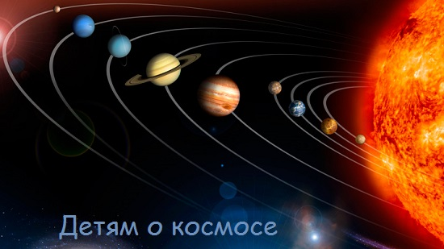

Вокруг Солнца вращаются планеты. Всего их насчитывается - 9. А также кометы и астероиды. Все планеты отличаются своими размерами. Самая большая планета – Юпитер. Самая маленькая планета – Плутон. У каждой планеты есть свой путь, который называется орбитой.

Как запомнить планеты солнечной системы? В этом поможет стишок:

По порядку все планеты
Назовёт любой из нас:
Раз — Меркурий,
Два — Венера,
Три — Земля,
Четыре — Марс.
Пять — Юпитер,
Шесть — Сатурн,
Семь — Уран,
За ним — Нептун.
Он восьмым идёт по счёту.
А за ним уже, потом,
И девятая планета
Под названием Плутон.
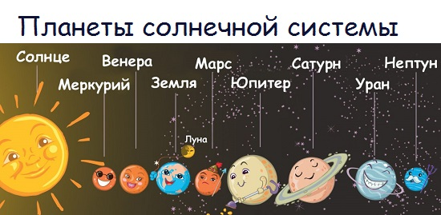

Кто такие астрономы?
Астрономы — это ученые, которые наблюдают за звездами и изучают их. В древние времена астрономы изучали звезды, не имея специальных приборов. Они просто наблюдали за небом с земли. В средние века изобрели подзорную трубу и телескоп, а сейчас в космос запускаются искусственные спутники и космические станции, которые исследуют звезды и планеты.

Собаки-космонавты
Чтобы отправить в космос человека, ученым нужно было узнать, с чем он может там столкнуться. Они приняли решение отправить в космос животных. Первой собакой-космонавтом была Лайка. Она на специальной ракете была отправлена в космос 3 ноября 1957 года, но не вернулась. Позже в космос летали и другие собаки, такие, как Белка и Стрелка, которые удачно вернулись на Землю. Так ученые сделали вывод, что в невесомости живые существа тоже могут жить.

12 апреля — День космонавтики
День космонавтики отмечается в России 12 апреля. Эта дата, установлена в ознаменование первого полёта человека в космос.
12 апреля 1961 года советский космонавт Юрий Алексеевич Гагарин на космическом корабле «Восток-1», стартовав с космодрома «Байконур», впервые в мире совершил орбитальный облёт планеты Земля. Полёт продлился 1 час и 48 минут.
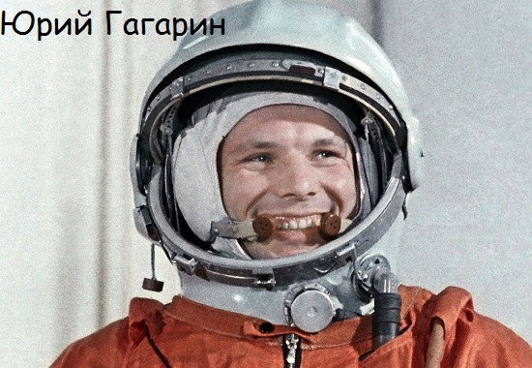

Также 12 апреля отмечается Всемирный день авиации и космонавтики, Международный день полета человека в космос.

Кто такой космонавт?
Рассказывая детям о космосе, подробнее остановитесь на том, кто такой космонавт.
Как уже говорилось выше, первым человеком, который был отправлен в космос и облетел вокруг Земли, является Юрий Гагарин. Он – космонавт. Это сложная профессия. Во время старта ракеты и ее приземления тело космонавта испытывает большие перегрузки. Также не просто человеку находится на борту ракеты и в состоянии невесомости, когда ракета (космический корабль) вращается вокруг земли. В этом состоянии все плавает: и предметы, которые находятся на борту, и люди. Кроме того, космонавт должен знать все приборы, ведь они устанавливаются для управления кораблем и научных исследований.
То есть, космонавт — это человек, который испытывает космическую технику и работает на ней в космосе.

Немного о луне
Все дети любят рассматривать на небе Луну. Это естественный спутник Земли. Луна бывает такой разной: от едва заметного «серпа» до яркого круга. Периодически меняющиеся состояния освещения Луны Солнцем называются Фазы Луны. Смена фаз Луны обусловлена условиями освещения Солнцем Луны при её движении по орбите. С изменением расположения Земли, Луны и Солнца граница между освещённой и неосвещённой частями диска Луны перемещается, а это вызывает изменение очертаний видимой части Луны.
Луна проходит следующие Фазы освещения:
• новолуние — состояние, когда Луна не видна;
• молодая луна — первое появление Луны на небе после новолуния в виде узкого серпа;
• первая четверть — состояние, когда освещена половина Луны;
• прибывающая луна;
• полнолуние — состояние, когда освещена вся Луна целиком;
• убывающая луна;
• последняя четверть — состояние, когда снова освещена половина луны;
• старая луна.
